«…Препятствия на пути исполнения полномочий…»
Федеральным законом от 06.10.2003 № 131-ФЗ «Об общих принципах организации местного самоуправления в Российской федерации» органам местного самоуправления (сельским поселениям) определен ряд полномочий, одним из которых является «дорожная деятельность в отношении автомобильных дорог местного значения в границах населенных пунктов поселения и обеспечение безопасности дорожного движения на них, включая создание и обеспечение функционирования парковок (парковочных мест), осуществление муниципального контроля за сохранностью автомобильных дорог местного значения в границах населенных пунктов поселения, а также осуществление иных полномочий в области использования автомобильных дорог и осуществления дорожной деятельности в соответствии с законодательством Российской Федерации»
В целях реализации части данного полномочия 14 мая 2012 года администрацией Птичнинского сельского поселения был размещен заказ путем запроса котировок на «Поставку песчанно-гравийной смеси для нужд муниципального образования «Птичнинское сельское поселение» на сумму 500 000 рублей. Планировалось произвести подсыпку и профилирование уличной сети трех населенных пунктов
(с. Птичник, с. Раздольное и с. Кирга) и все бы ничего, но:
23 мая 2012 года инспекцией Еврейского УФАС России была проведена внеплановая камеральная проверка по вопросу размещения государственных и муниципальных заказов в соответствии с Федеральным законом от 21.07.2005 № 94-ФЗ «О размещении заказов на поставки товаров, выполнение работ, оказание услуг для государственных и муниципальных нужд» путем проведения мониторинга размещенной информации на Общероссийском официальном сайте для размещения информации о размещении заказов www.zakupki.gov.ru. В результате проверки инспекцией был выявлен ряд нарушений и администрации Птичнинского сельского поселение было вынесено предписание на отмену данного заказа.
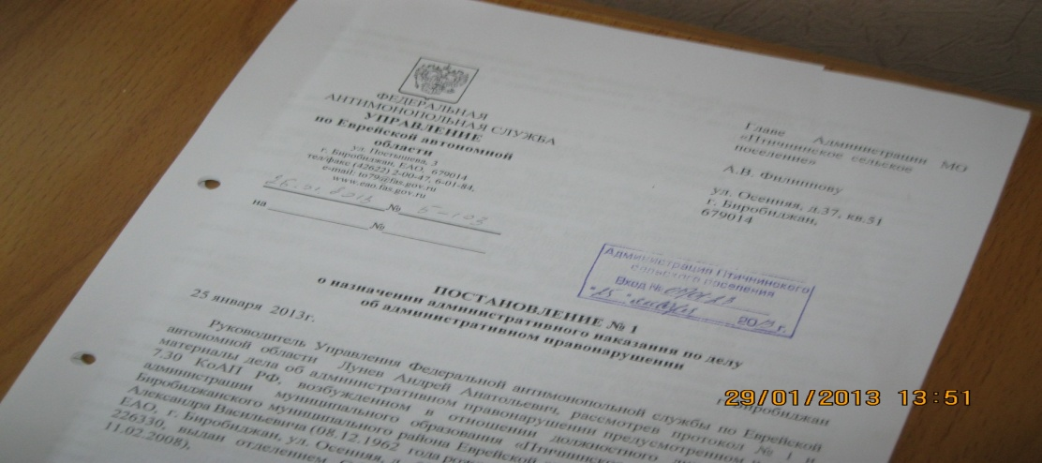 | 24 января 2013 года Еврейским УФАС России было принято решение о возбуждении административного производства за административное правонарушение, предусмотренное ч. 4 с. 7.30 КоАП РФ.  25 января 2013 года УФАС по ЕАО было вынесено постановление о назначении административного наказания по делу об административном правонарушении, в соответствии с которым главе администрации сельского поселения было назначено административное наказание в виде административного штрафа в размере 5000 рублей.

Данная ситуация является одним из доказательств несовершенства нашего законодательства, так как имея финансовые возможности для исполнения полномочий органы местного самоуправления сталкиваются с многочисленными преградами в нормах закона, да и давление контрольно-надзорных органов в последнее время очень усилилось.

